Монтаж соединителей РТТ
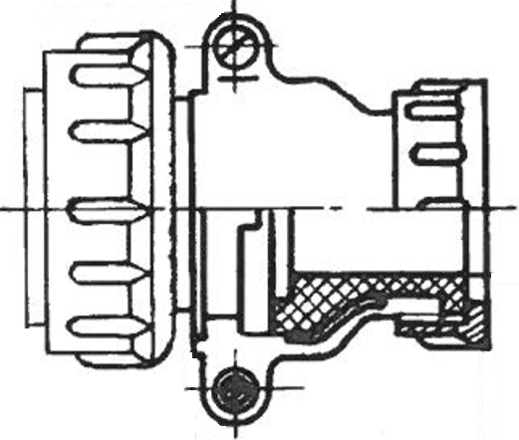 | 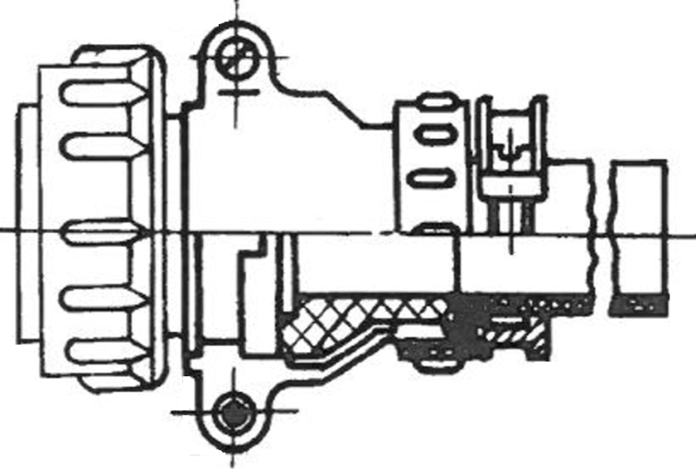
Нормативные ссылки:
- ГЕО.364.120 ТУ – технические условия соединителей типа 2РТТ;
- ГЕО.364.120 РЭ – руководство по эксплуатации на соединители типа 2РТТ;
- ОСТ 92-8587-2003 – отраслевой стандарт «Кабели. Монтаж соединителей типов СШР, СШРГ, ШР и 2РТТ».

Нарезка кабеля
Нарезку кабеля выполнять на машине для мерной резки. Допускается производить нарезку кабеля ручным инструментом. Длина кабеля выбирается в соответствии с конструкторской документацией.
Припуск на заделку выбирается в соответствии с таблицей 8.1 (в таблице указаны длины жил кабеля или проводов в прямых соединителях для наружного ряда проводов, а в угловых соединителях для внутреннего ряда проводов). Длина проводов, подходящих к контактам находящимся ближе к центру соединителя, должна быть пропорционально уменьшена для прямых соединителей или пропорционально увеличена для угловых соединителей.
Таблица 8.1
Тип соединителя | Количество контактов |  | Прямой соединитель | Угловой соединитель
 |  |  | Развернутая длина разделанного кабеля, мм
 |  |  | наружного ряда | внутреннего ряда
20 | 2 | 3 | 12-20 | 12-20
28 | 4 | 7 | 12-20 | 12-20
32 | 10 | - | 20-25 | 20-25
36 | 15 | - | 20-25 | 20-25
48 | 20 | 26 | 20-25 | 20-25
55 | 30 | - | 25-35 | 25-35
60 | 45 | 50 | 25-35 | 25-35
Длину каждого провода (жилы) кабеля, подходящего к внутренним контактам соединителя, рекомендуется определять по месту.
Установка параметров нарезки в соответствии с инструкцией на машину для мерной резки.

Зачистка провода
Концы проводов и жил кабеля зачистить на длину 10-11 мм.
Установка параметров зачистки в соответствии с инструкцией на машину для зачистки.

Монтаж соединителя
Общие требования на монтаж соединителей 2РТТ
В соединители типов 2РТТ по ГЕО.364.120 ТУ следует монтировать наборные кабели из неэкранированных и экранированных проводов, а также кабели промышленного изготовления:
- монтаж выполнять припоем ПОС 61 ГОСТ 21930, температура жала паяльника Т=240-270 °С, время пайки 3-5 с. Поверхность пайки предварительно обезжиривается и флюсуется флюсом ФКТ или аналогичным;
- при монтаже соединителя площадь сечения проводов подводимых к контактам не должна превышать площади сечения контактов соединителей конкретных типов указанных в таблице 8.2;

Таблица 8.2
Диаметр контакта, мм | 1,5 | 2,5 | 3,5 | 5,5 | 9
Максимальное сечение проводов для соединителей 2РТТ, мм² | 1,5 | 2,5 | 10,0 | 25,0 | 50,0

- пайку к контактам диаметром 5,5 и 9,0 мм производят в извлеченном состоянии;
- если в одно отверстие контакта соединителя необходимо впаять несколько проводов меньшего сечения, то жилы всех проводов должны быть скручены вместе, а суммарный диаметр облуженных проводов должен быть меньше диаметра отверстия в контакте соединителя;
- количество перепаек контактов соединителя не более 3;
- установка перемычек между контактами выполняется внутри соединителя из провода с сечением не превышающим 0,75 мм² в виде петли в соответствии с рисунком 6.5;
- размер изоляционных трубок выбирается в зависимости от диаметров хвостовиков контактов и проводов с обеспечением их плотной посадки. Длина трубок должна перекрывать изоляцию провода на длину 0,2-2,5 мм.

Последовательность монтажа соединителей 2РТТ
Заделка наборных кабелей из экранированных и неэкранированных проводов и кабелей промышленного изготовления, а так же разделку и монтаж экрана производят аналогично п.6.4, за исключением сборки и разборки соединителя и пайки проводов в контакты соединителя.
Пайку проводов в контакты соединителя производить в соответствии с рисунком 8.1.
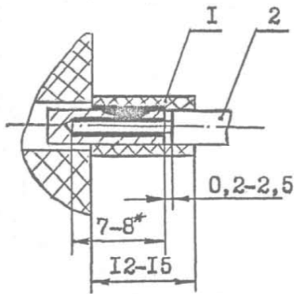
1 – изоляционная трубка, 2 - провод
Рисунок 8.1
Разборку кабельной части соединителя производят в следующей последовательности:
- при наличии патрубка с неэкранированной гайкой: вывинчивают винты прижимов, снимают прижим, свинчивают неэкранированную гайку с патрубка, вывинчивают винты с патрубка, снимают патрубок, снимают соединительную гайку с корпуса;
- при наличии патрубка с экранированной гайкой: свинчивают экранированную гайку с патрубка, вывинчивают винты с патрубка, снимают патрубок.

Контроль (прозвонка)
Осуществить контроль целостности связей (методом “прозвонки”) в соответствии со схемой электрической.
ВНИМАНИЕ: прозвонку соединителей следует производить с применением технологической ответной части.

Контроль ОТК
Контроль качества монтажа производят аналогично п.6.6.

